# BUKU PETUNJUK PENGGUNAAN APLIKASI

**(User Manual Book)**

**WEB TO DO LIST**



**Disusun Oleh :**

**Siska Dwi Anggraeni**

**NIS.2223.10.418**

**XII RPL 2**

**PROGRAM KEAHLIAN PENGEMBANGAN PERANGKAT LUNAK DAN GIM**

**KOMPETENSI KEAHLIAN REKAYASA PERANGKAT LUNAK**

**SMK MAHARDHIKA BATUJAJAR**

**2025**

# 

# DAFTAR ISI

**DAFTAR ISI 1**

**DAFTAR GAMBAR 2**

**PENDAHULUAN 3**

**LOGIN 5**

**REGISTRASI 6**

**HALAMAN UTAMA 7**

**LOGOUT 14**

# DAFTAR GAMBAR

Gambar 1. 1 Aktivasi Laragon 4

Gambar 2. 1 Halaman Login 7

Gambar 2. 2 Halaman Link Registrasi 7

Gambar 2. 3 Halaman Registrasi 8

Gambar 3. 1 Halaman Utama Web To do List 9

Gambar 3. 2 Tambah Tugas 9

Gambar 3. 3 Menampilkan Tugas Baru 10

Gambar 3. 4 Icon Edit 10

Gambar 3. 5 Halaman Edit Tugas 11

Gambar 3. 6 Menampilkan Tugas yang di Edit 11

Gambar 3. 7 Icon Hapus 12

Gambar 3. 8 Menampilkan Tugas yang di Hapus 12

Gambar 3. 9 Tampilan Card Tugas 13

Gambar 3. 10 Halaman Sub Tugas 13

Gambar 3. 11 Halaman Tambah Sub Tugas 14

Gambar 3. 12 Tampilan Checkbox Sub Tugas 14

Gambar 3. 13 Tampilan Notifikasi 15

Gambar 3. 14 Halaman History 15

Gambar 4. 1 Menu Logout 16

# PENDAHULUAN

*Web To Do List* adalah aplikasi berbasis *web* yang digunakan untuk mencatat, mengelola, dan menyusun daftar tugas atau pekerjaan yang harus diselesaikan. Aplikasi ini berfungsi untuk mencatat tugas, mengatur pekerjaan, menetapkan prioritas, menyediakan pengingat. Dengan menggunakan *Web To Do List*, pengguna dapat lebih mudah menyusun tugas secara rapi, mengurangi stres karena tidak perlu khawatir melupakan pekerjaan, serta mengelola waktu dengan lebih efektif. Selain itu, aplikasi ini juga membantu meningkatkan disiplin dan konsistensi dalam menyelesaikan tugas.

Berikut langkah – langkah yang akan di paparkan :

1. Buka aplikasi laragon, klik “ Mulai Semua ”.

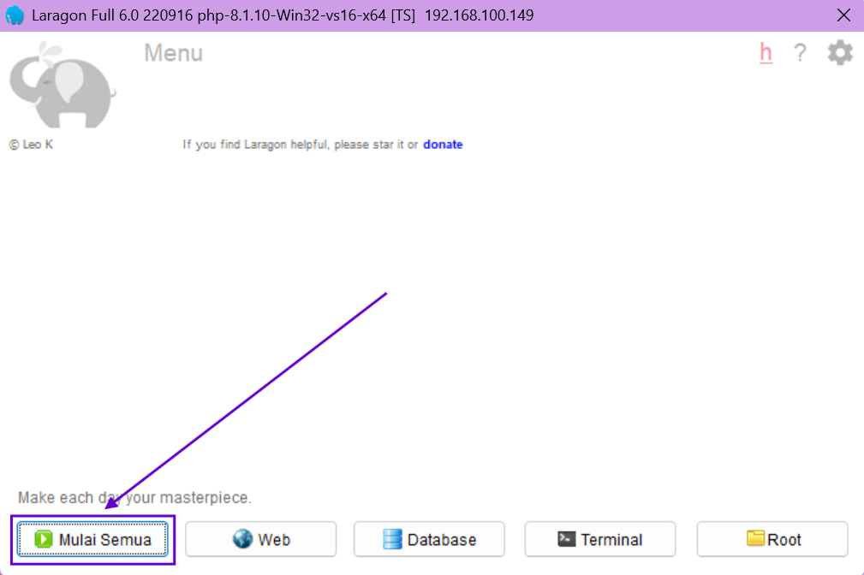

Gambar 1. 1 Aktivasi Laragon

1. Unduh file todolist di GitHub yang masih dalam format zip. Setelah selesai mengunduh, ekstrak file zip tersebut.
2. Pindahkan file todolist yang telah diekstrak ke direktori "www" dalam folder instalasi laragon. Secara default, direktori ini berada di **C:\laragon\www.**
3. Sebelum membuka browser, pastikan untuk mengimpor database yang terdapat dalam file todolist di phpMyAdmin terlebih dahulu.
4. Buka browser web seperti Google Chrome, Mozilla Firefox, Safari, Opera, Microsoft Edge, UC Browser, dan Opera Mini. Dan dibilah alamat, ketik localhost/todolist/.

# LOGIN

Sebelum mengakses halaman utama, Anda harus melakukan login terlebih dahulu. Berikut langkah-langkahnya :

1. 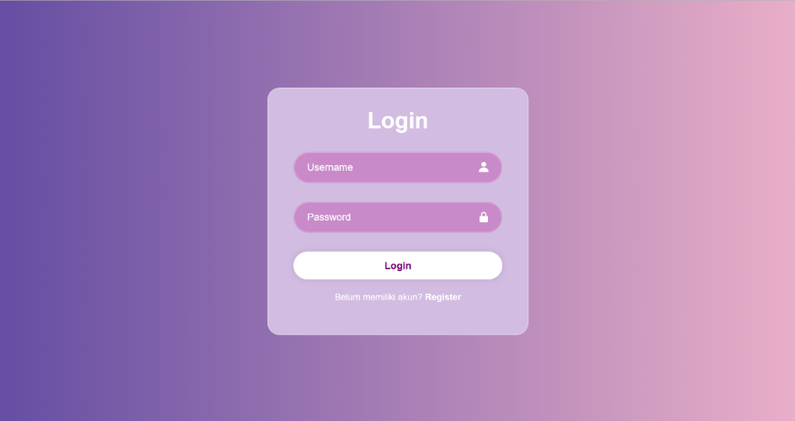Ketikkan **localhost/todolist** pada browser, lalu tekan tombol **Enter**. Setelah itu, form login untuk mengakses halaman utama To-Do List akan ditampilkan. Setelah form login muncul, masukkan **Username** dan **Password** anda.

Gambar 2. 1 Halaman Login

1. Dan jika belum mempunyai akun anda dapat menekan link “ Register ” yang ada dibawah seperti gambar berikut

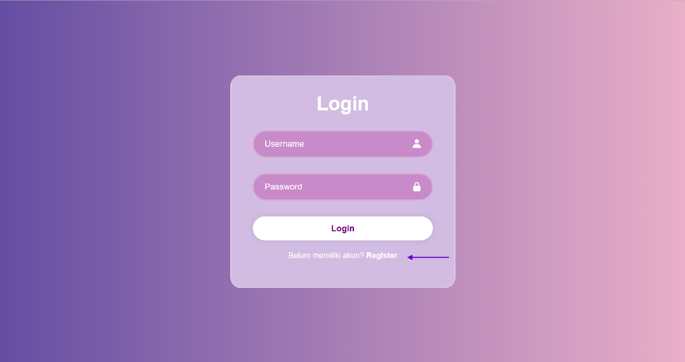

Gambar 2. 2 Halaman Link Registrasi

# REGISTRASI

1. Pada halaman registrasi diharuskan mengisi form registrasi dengan data yang sesuai, lalu tekan “ Registrasi ”.

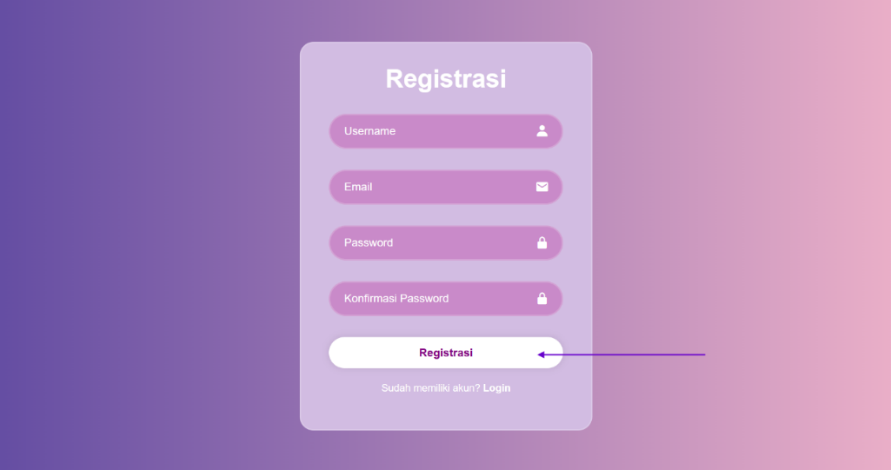

Gambar 2. 3 Halaman Registrasi

1. Jika anda memasukan data yang sesuai maka akan di arahkan ke halaman todolist/index.php (halaman dasbord).

# HALAMAN UTAMA

Berikut adalah tampilan halaman utama dari web todolist dan penjelasan dari setiap fitur – fiturnya.

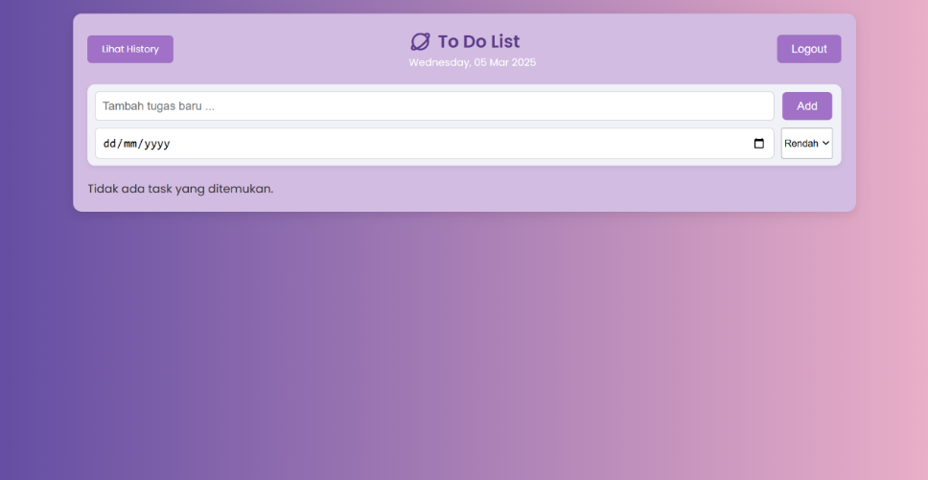

Gambar 3. 1 Halaman Utama Web To do List

Berikut ini penjelasan beberapa fitur – fitur dari halaman utama :

1. Pada fitur ini jika anda ingin memasukan tugas baru maka isi data yang tertera yaitu tambah tugas baru berupa nama tugas, dd/mm/yyyy untuk tenggat waktu tugas (*deadline*), Rendah dan Tinggi untuk urutan prioritas dari setiap tugas.
2. Setelah itu isi semua field dengan data yang lengkap lalu klik Add, seperti berikut :

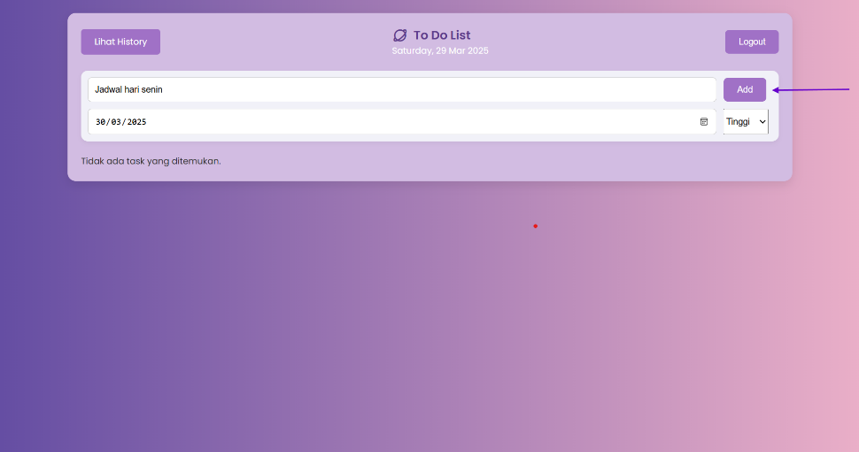

Gambar 3. 2 Tambah Tugas

1. Tugas baru pun ditambah dan ditampilkan di halaman todolist/index.php (halaman dasbord) seperti berikut ini :

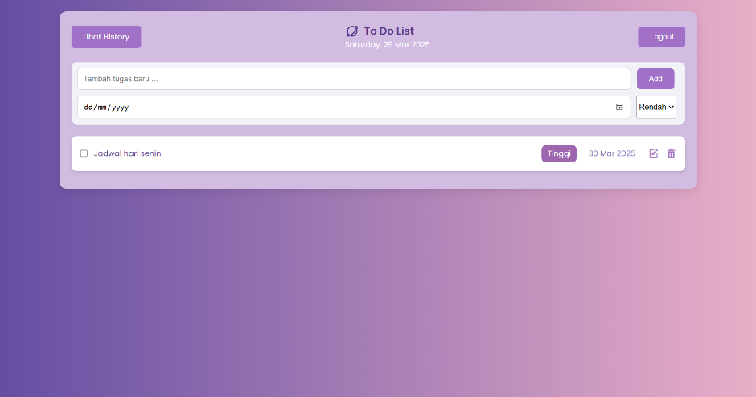

Gambar 3. 3 Menampilkan Tugas Baru

1. Jika anda ingin mengubah tugas anda dapat mengklik icon edit seperti dibawah ini

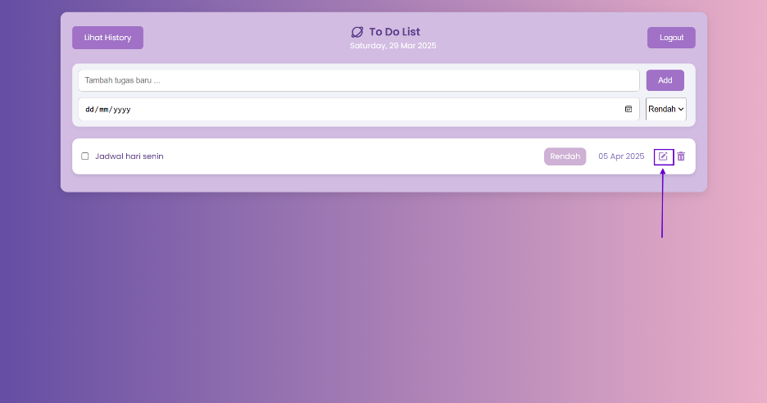

Gambar 3. 4 Icon Edit

1. Setelah anda mengklik icon edit maka akan di arahkan ke halaman edit tugas, anda dapat mengubah nama tugas, deadline, dan prioritas. Pastikan semua nya terisi lalu klik “ *Edit Task* ” , dan jika tidak jadi mengubah tugas klik “ < *Back* ”

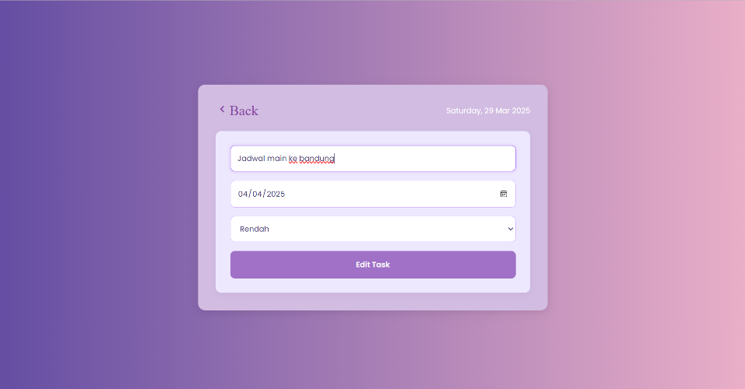

Gambar 3. 5 Halaman Edit Tugas

1. Setelah anda mengklik “ *Edit Task* ” tugas pun berhasil di ubah dan ditampilkan

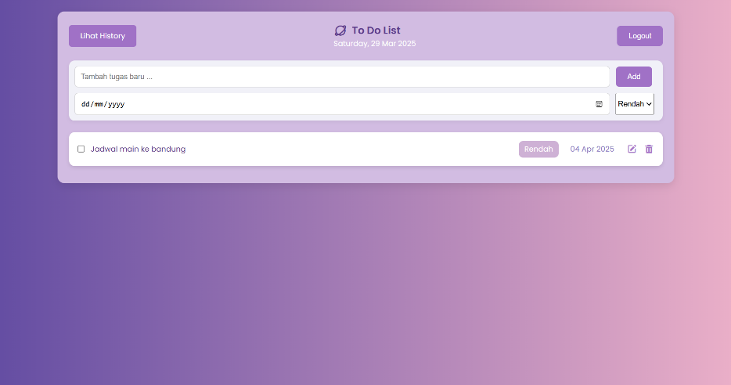

Gambar 3. 6 Menampilkan Tugas yang di Edit

1. Jika anda ingin menghapus tugas pilihlah salah satu tugas lalu klik *icon* hapus

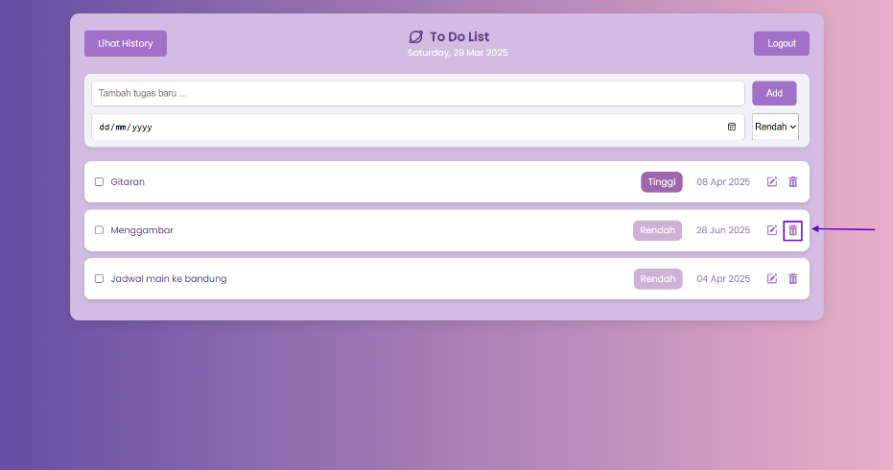

Gambar 3. 7 Icon Hapus

1. Setelah anda mengklik icon hapus sistem akan menampilkan notifikasi konfirmasi penghapusan tugas, jika anda klik “ Ok ” maka tugas akan berhasil di hapus secara permanen seperti berikut :

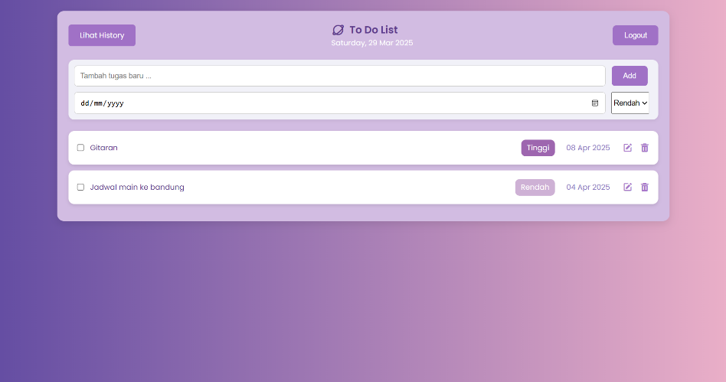

Gambar 3. 8 Menampilkan Tugas yang di Hapus

1. Jika anda ingin menambahkan sub tugas arahkan kursor pada area card berwarna putih dan akan berubah warna ketika di arahkan lalu klik

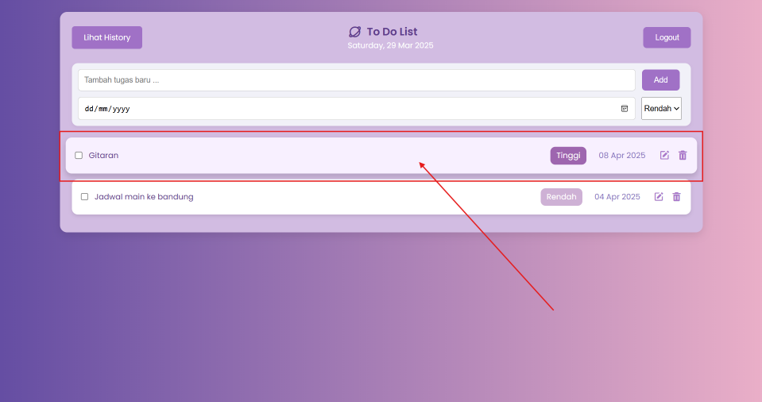

Gambar 3. 9 Tampilan Card Tugas

1. Setelah di klik anda di arahkan ke halaman sub tugas

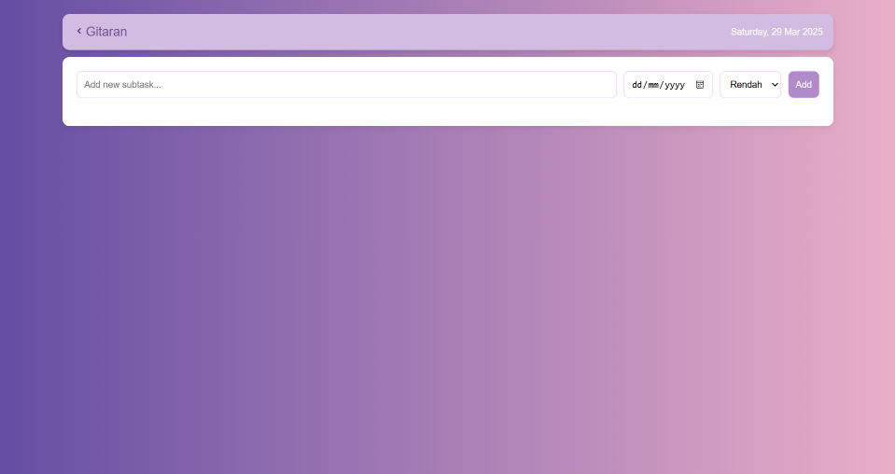

Gambar 3. 10 Halaman Sub Tugas

1. Pada halaman sub tugas anda dapat mengisi sub tugas seperti contoh tambah tugas pada halaman utama diatas pada Gambar 3.2 Tambah Tugas
2. Berikut adalah daftar sub tugas yang sudah di tambahkan

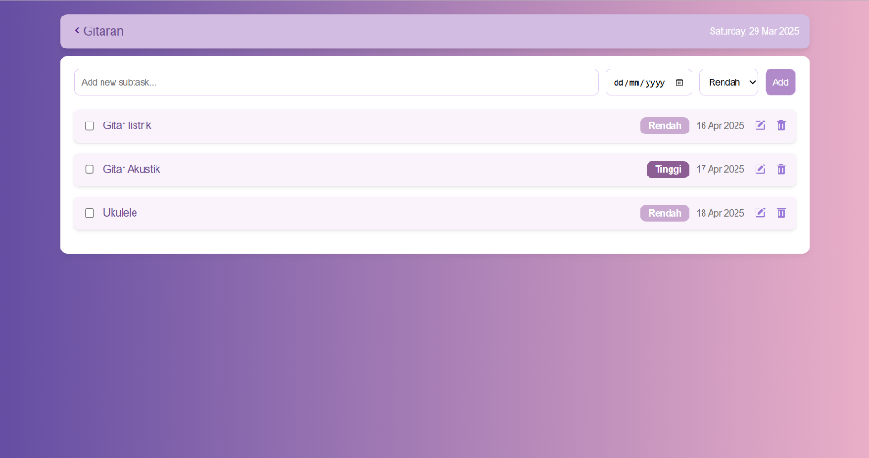

Gambar 3. 11 Halaman Tambah Sub Tugas

1. Jika ingin mengubah atau menghapus sub tugas anda dapat mengikuti arahan seperti halaman utama tugas pada Gambar 3.5 Halaman Edit tugas dan Gambar 3.8 Menampilkan Tugas yang di Hapus
2. Ketika sub tugas selesai ceklis checkbox dan sub tugas akan tercoret seperti ini

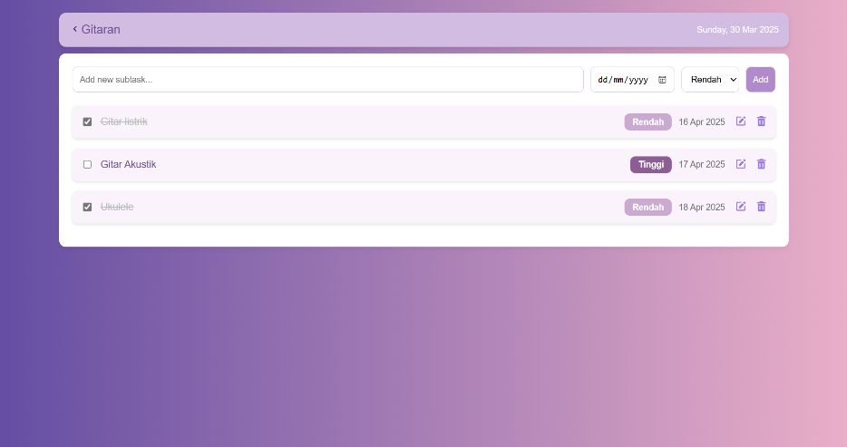

Gambar 3. 12 Tampilan Checkbox Sub Tugas

1. Klik icon “ < ” pada sub tugas untuk kembali ke halaman utama tugas, pada halaman utama tugas jika anda ingin mengceklis salah satu tugas maka sub tugas di harus kan ter ceklis atau terselesaikan semua, jika tidak maka akan muncul notif seperti berikut

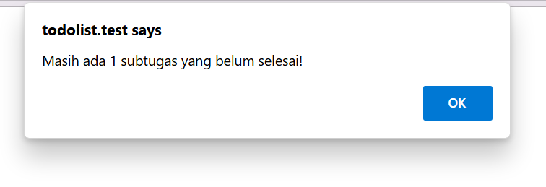

Gambar 3. 13 Tampilan Notifikasi

1. Jika anda sudah menyelesaikan semua sub tugas maka tugas utama dapat di ceklis, tugas utama yang di selesaikan disimpan dibagian history, klik “ Lihat History ” untuk melihat daftar tugas yang terselesaikan

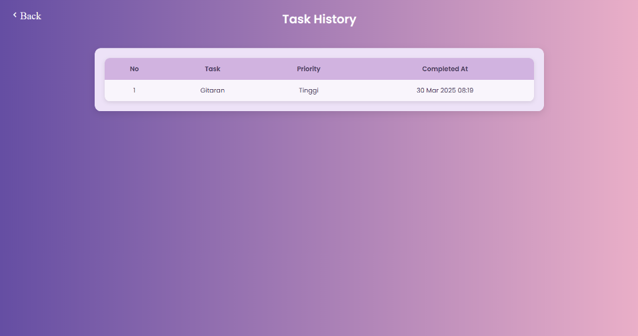

Gambar 3. 14 Halaman History

# LOGOUT

Pada bagian ini anda dapat keluar dari website To do List, klik saja “ Logout ” pada bagian pojok kanan atas

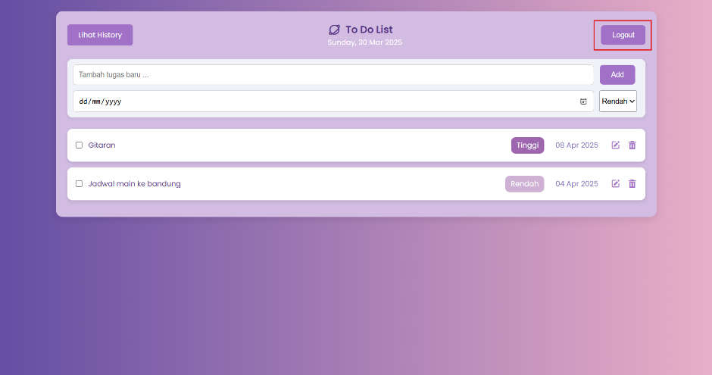

Gambar 4. 1 Menu Logout

Setelah di klik anda akan di arahkan ke halaman login, dan jika ingin masuk website To do List harus login terlebih dahulu.